**Laporan Praktikum ke - 1 Tipe Data, Konstanta dan Variabel**



*DISUSUN OLEH :*

**RIDHO ADILAH WASISTO**

**E31201950 (D)**

**TEKNOLOGI INFORMASI**

**MANAJEMEN INFORMATIKA**

**POLITEKNIK NEGERI JEMBER**

JL. MASTRIP 164 TELP.033133353234

JEMBER

TAHUN AJARAN

2020/2021

1. Dasar Teori Metode Input BufferedReader Class BufferedReader merupakan class yan

dapat membaca data dari keyboard untuk disimpan pada sebuah variabel

- import java.io.BufferedReader

_import java.io.IOException

-import java.io.InputStreamReader;

Metode Scanner Scanner hamper sama dengan metode BufferedReader hanya beda antara mode Scanner dan mode BufferedReader pada library.

Import java.util.Scanner

2. Hasil Uji Coba

A. Menghitung luas segitiga

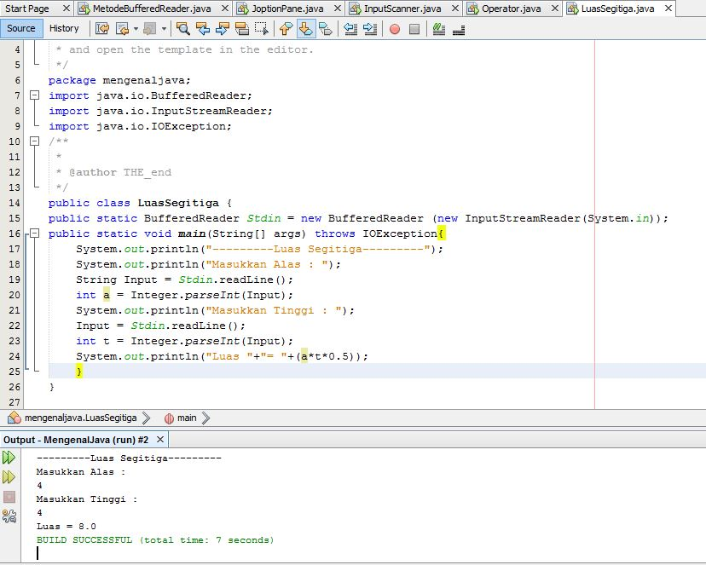

**B. Menampilkan Bilangan Ganjil dan Genap**

